ИБРАЕВА Гулзира Умирзаккызы,
№79 жалпы орта білім беретін мектебінің қазақ тілі мен әдебиеті пәні мұғалімі.
Шымкент қаласы

ЕСКЕНДІР ОБРАЗЫ

Оқу бағдарламасына сәйкес оқыту мақсаттары: |  | 10.2.2.1 шығармадағы авторлық идеяның өмір шындығымен байланысын айқындау.
Сабақтың мақсаты |  | Шығармадағы авторлық идеяның өмір шындығымен байланысын айқындай алады.  Тәуелсіздік және Отаншылдық
Сабақтың барысы
Сабақтың кезеңі/  уақыты | Педагогтің әрекеті |  | Оқушының әрекеті | Бағалау | Ресурстар
Сабақтың басталуы  3 минут  Сабақтың ортасы  7 минут  15 минут  ЖИ қолдану  10 минут  Сабақтың соңы  7 минут  3 минут | - Оқушылармен амандасу, қатысуын тексеру.  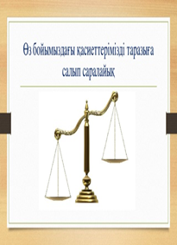  - Топ “Патша”  - Топ “Даналар”  - Топ “Халық”  Wordwall арқылы үй тапсырмасын сұрау  - Сабақтың тақырыбы мен оқу мақсатын таныстыру  “Патша” орындығы. Оқушылар патша орындығына отырады. “Егер мен патша болсам,қандай патша болар едім” сұраққа ойларын айтады  - Бүгінгі тақырып кімге байланысты деп ойлайсыздар?  - Бүгінгі кейіпкеріміз кім туралы болмақ? Ескендір туралы  - Олай болса, поэманы еске түсіру үшін суреттерге назар аударамыз.  1-тапсырма  “ Комикс “ суреттер арқылы қай оқиға сипатталғанын айтып шығады.  Тақтада ілінген суреттер арқылы оқушылар сөйлейді. Қай оқиға бейнеленген? Сипаттап шығады.  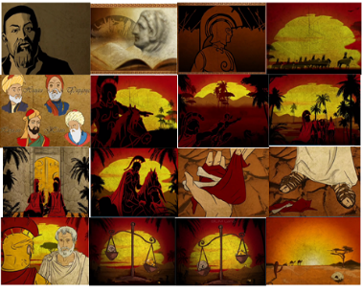  Дескриптор:  1.Суреттердегі оқиға желісін байланыстыру-1 б  2.Кейіпкерлер жүйесін даралау-2  Топтық жұмыс  - топ. “Патша” тобы  ЖИ қолдану  ChatGPT-ден «нәпсі», «ізгілік» туралы анықтама алып, Ескендірге мінездеме жазу  - топ. “Даналар” тобы  Тарихи Ескендір мен Абайдың Ескендірін салыстырып жазу.  ChatGPT-ден Тарихи Ескендір туралы мәлімет алады.  - топ. “ Халық”  Авторлық идеяны анықта:  – Абай бұл поэма арқылы қандай ойды жеткізгісі келді?  – Бұл идея бүгінгі қоғаммен қалай сабақтасады? (Мысал келтір)  Дескриптор:  Білім алушылар екі автордың кейіпкерлерін салыстырып жазады-2 б  Жи-ді тиімді пайдаланады-1б  Шығармашылық жұмыс  - Топ  «Адам – нәпсінің құлы ма, әлде иесі ме?» деген тақырыпта 7–8 сөйлемдік шағын ойтолғау жазыңыз. Мысалмен дәлелдеңіз.  2-топ  – Ескендір образы арқылы Абай қандай ой айтты?  – Бұл поэмадан қандай өмірлік сабақ алдың? Сипаттап жаз  3-Топ  Диалог, рөлдік ойын: Кейіпкермен сұхбат (мысалы, «Абаймен әңгіме»  Қорытындылау  “3 қадам” әдісі  Тақтаға 3-топтан 3 оқушы шығып сұрақтарға жауап береді.  1.Қарияның айтқан сөзінің мәні неде?  2Поэмада кездесетін басты кейіпкерлер кімдер?  3.Қақпа ішінен шыққан бас сүйек нені білдіреді?  Рефлексия  Оқушылар алдымен парақшаға бүігінгі алған әсерлерін жазып таразыға салады.  Бағалау  Сабақ бойы алған гір тастарын таразыға салады,мұғалім санап қорытынды бағасын қояды  Мұғалім қорытынды бағасын қояды.  Сабақты бекіту  “АБАЙДАН ҚАЛҒАН АСЫЛ СӨЗ”  Үйге тапсырма:«Ескендір – жеңімпаз ба, әлде жеңілген бе?» тақырыбында эссе (150 сөз) |  | Оқушылар өз бойындағы жаман қасиеттер  Оқушылар топқа бөлінеді  Wordwall платформасы арқылы оқушылардан үй тапсырмасын сұрау  Оқушылар арнайы патша орындығына отырып, тәжді киіп, ойларын айтады.  «Комикс» әдісі арқылы берілген суреттерді байланыстырып, «Ескендір» поэмасының сюжетін баяндайды.  Оқушылар топтық тапсырманы орындайды.  1-топ бойынша Ескендірге мінездеме жазады.  ChatGPT-қолданады. Анықтама алады.  2-топ  Тарихи Ескендір мен Абайдың Ескендірін салыстырып жазу.  3-Топ  Оқушылар сұраққа жауап беріп,бүгінгі қоғаммен байланысытыра отырып мысал келтіріп жазады.  Оқушылар автордың не айтқысы келгенін анықтап,берілген тақырып бойынша ойтолғау жазады.  Сұраққа жауап берген оқушылар,  дұрыс жауап берсе алдыға қадам жасайды.  Оқушылар бүгін сабақтан пайдалы не алғанын, не қиын болғанын, алдағы уақытта не істеуге болатындығы жөнінде рефлексия жасайды.  Кері байланыс    Оқушылар нақыл сөздерді оқып, түйін шығарады. | Ауызша  мадақтау  Бағалау.  Гір тасы арқылы бағаланады.  Гір тасын бүгінгі сабаққа қатсыты таразыға салып отырады.  Таразының бір жағында адам бойындағы жаман қасиеттер жазылған сөздер тұрады. Екінші жағында оқушылар алған ұпайларын сабақ соңында салып,таразыны теңестіреді  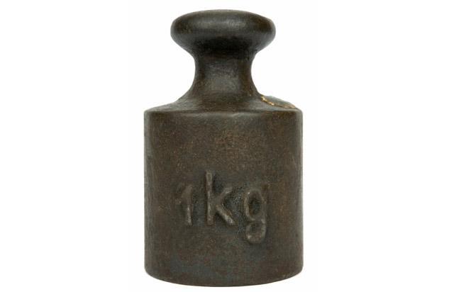  Дескриптор:  1.Суреттердегі оқиға желісін байланыстыру-1 б  2.Кейіпкерлер жүйесін даралау-2 б  Бағалау.  ГІР ТАСЫ  Дескриптор:  Білім алушы  - мінездеме жазады-2 б  Жи-ді тиімді пайдаланады-1б  Дескриптор:  Білім алушылар екі автордың кейіпкерлерін салыстырып жазады-2 б  Жи-ді тиімді пайдаланады-1б  Дескриптор:  -Білім алушылар өмірмен байланыстырып мысал келтіріп жазады-2б  Сұрақтарға жауап береді-1б  Бағалау.  ГІР ТАСЫ  Дескриптор:  -Білім алушы өмірмен байланыстырып ой толғау жазады-3б  -Ашық ойын жеткізеді-1б  - Ескендір образын ашады-1б  Сұхбат жасай алады-3б  Дескриптор:  1. Сұрақтарға нақты жауап береді-2б  2. Уақытпен жұмыс жасайды | Стикер  ЖИ қолдану  Wordwall  ЖИ қолдану  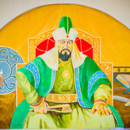  «Комикс»  ЖИ қолдану  ChatGPT  Слайд

